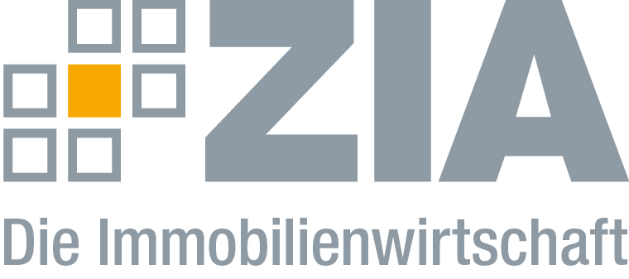

Pressemitteilung

Diversity-Tag: Vielfalt in Unternehmen umsetzen

Berlin, 28.05.2019 – Anlässlich des heutigen 7. Deutschen Diversity-Tags macht der ZIA Zentraler Immobilien Ausschuss, Spitzenverband der Immobilienwirtschaft, auf die hohe Bedeutung dieses Themas für die Zukunftsfähigkeit und Wettbewerbsfähigkeit der Branche aufmerksam. „Wir betrachten Diversity als ein gesamtgesellschaftliches Thema, aus dem heraus eine fortdauernde Aufgabe und eine Verpflichtung entstehen“, sagt Bärbel Schomberg, Vizepräsidentin des ZIA und Vorsitzende des ZIA-Ausschusses Diversity. „Als Mitunterzeichner der Charta der Vielfalt verstehen wir unter Diversity, dass alle Mitarbeiterinnen und Mitarbeiter Wertschätzung erfahren – unabhängig von Geschlecht und geschlechtlicher Identität, Nationalität, ethnischer Herkunft, Religion und Weltanschauung, Behinderung, Alter, sexueller Orientierung und Identität. Erfolgreiche Unternehmen haben bereits vor Jahren damit aufgehört, in veralteten Kategorien zu denken. Denn sie haben gemerkt, dass Stereotypen Innovation verhindern und damit das eigene Kerngeschäft deutlich erschweren. Ein umfassendes Diversity Management trägt erheblich zum wirtschaftlichen Erfolg eines Unternehmens bei“, so Schomberg.

Wie kleine und große Unternehmen Diversity in den Unternehmensalltag integrieren und stärker umsetzen können, zeigt der ZIA in Form eines praktischen Handbuchs – der Diversity Toolbox.

Die Diversity Toolbox finden Sie als PDF unter diesem LINK.

Der ZIA
Der Zentrale Immobilien Ausschuss e.V. (ZIA) ist der Spitzenverband der Immobilienwirtschaft. Er spricht durch seine Mitglieder, darunter 28 Verbände, für rund 37.000 Unternehmen der Branche entlang der gesamten Wertschöpfungskette. Der ZIA gibt der Immobilienwirtschaft in ihrer ganzen Vielfalt eine umfassende und einheitliche Interessenvertretung, die ihrer Bedeutung für die Volkswirtschaft entspricht. Als Unternehmer- und Verbändeverband verleiht er der gesamten Immobilienwirtschaft eine Stimme auf nationaler und europäischer Ebene – und im Bundesverband der deutschen Industrie (BDI). Präsident des Verbandes ist Dr. Andreas Mattner.

Kontakt
André Hentz
ZIA Zentraler Immobilien Ausschuss e.V.
Leipziger Platz 9
10117 Berlin
Tel.: 030/20 21 585 23
E-Mail: andre.hentz@zia-deutschland.de
Internet: www.zia-deutschland.de

